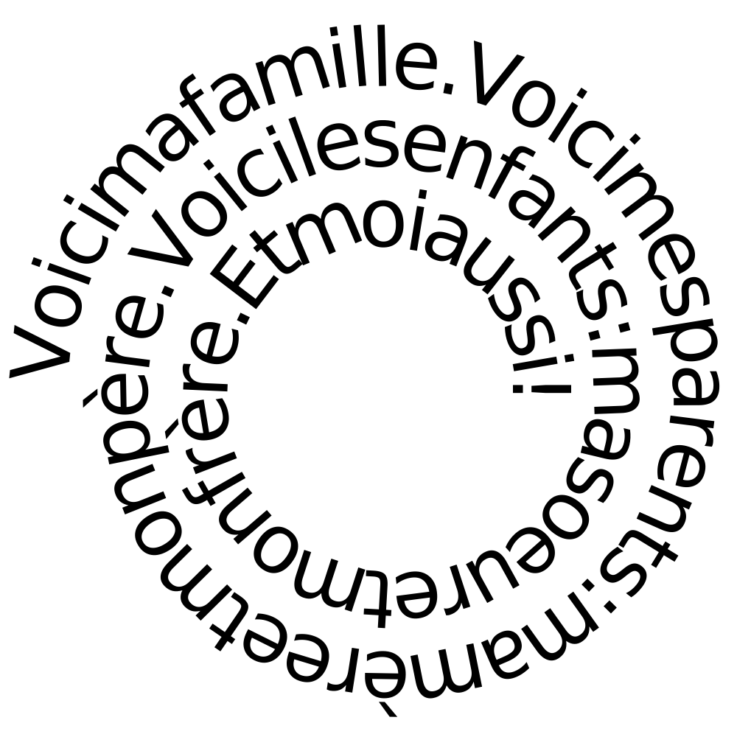

mes cousins
ma cousine
mon cousin
ma tante
mon oncle
 | Voici ma mère et | Voici mon père et | Voici moi et | Voici ma soeur et | Voici mon frère et

Flashcards - to print and cut out
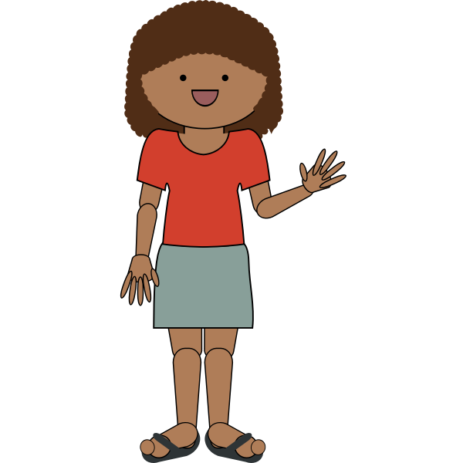 |  |  |  | 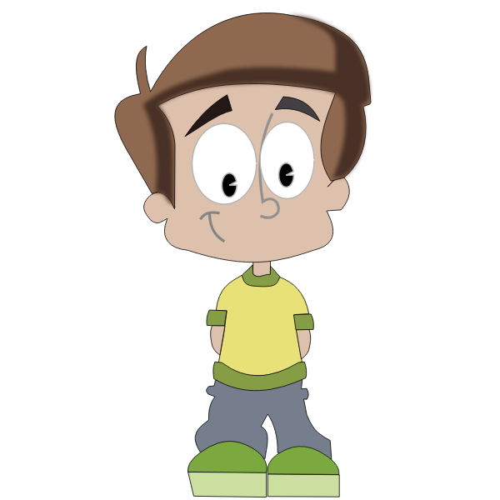
Voici ma mère | Voici mon père | Voici mes parents | Voici ma soeur | Voici mon frère
 |  | 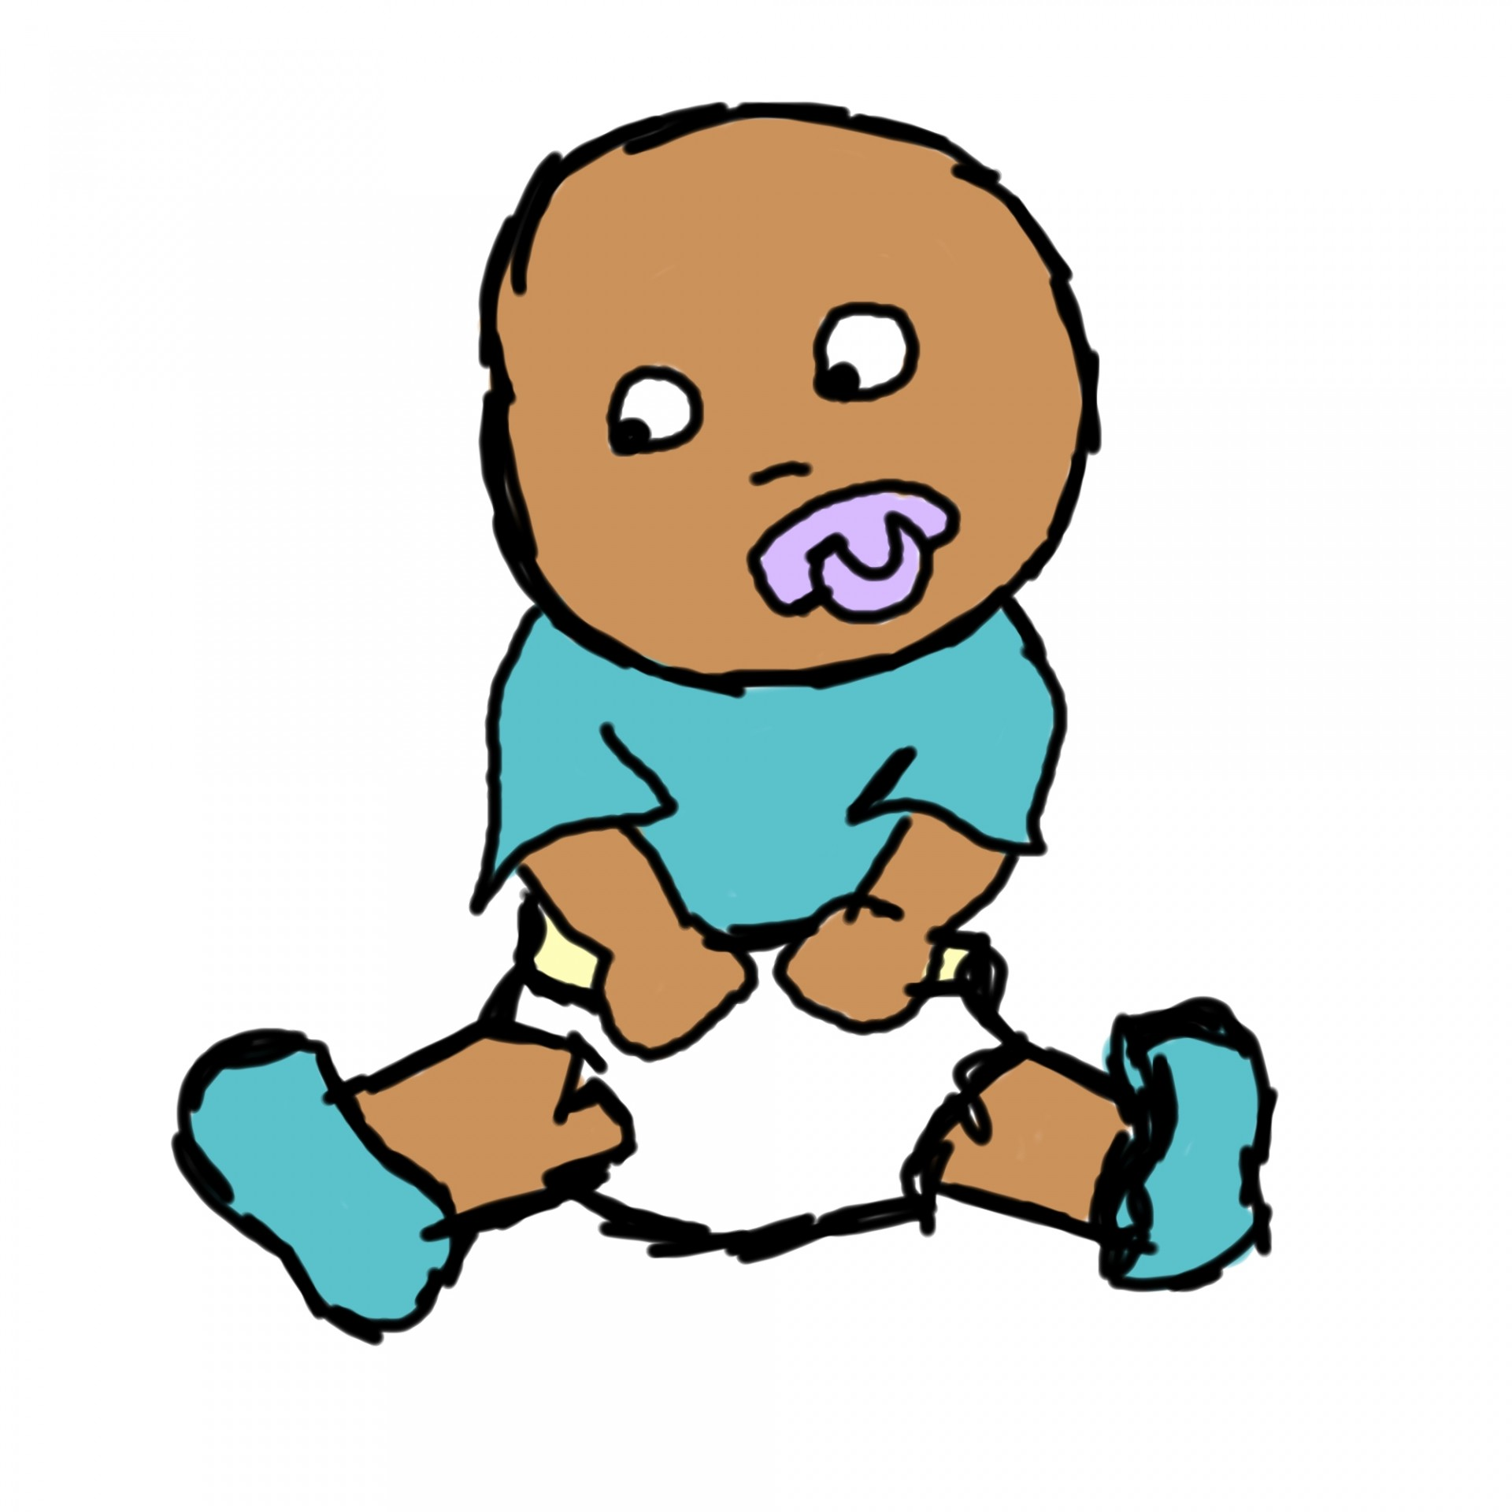 | 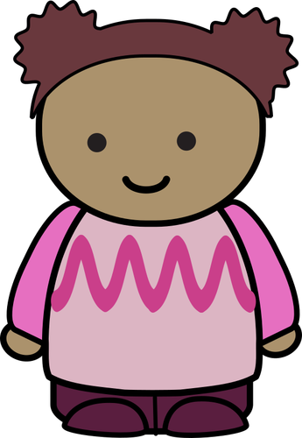
Voici mon oncle | Voici ma tante | Voici mon cousin | Voici ma cousine | Voici mes cousins
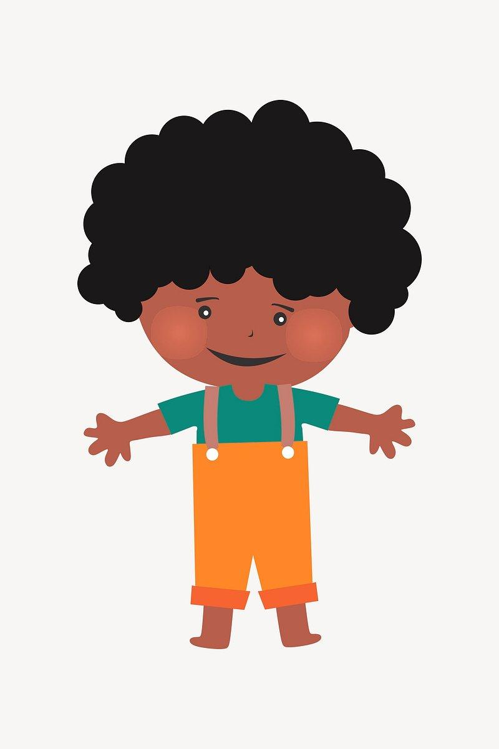 |  | 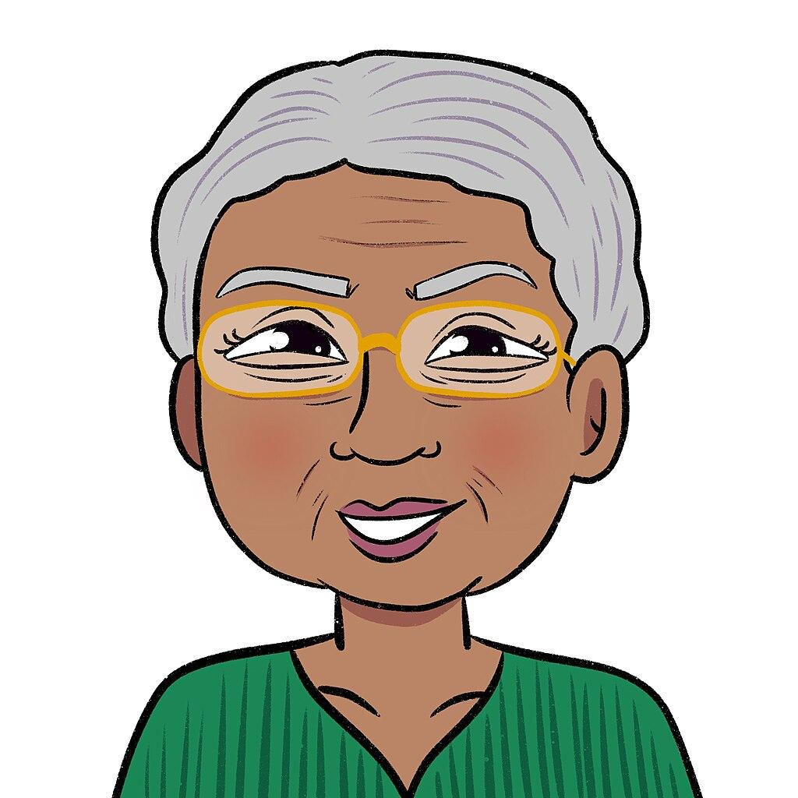
Et moi! | Voici mon grand-père | Voici ma grand-mère | Voici mes grands-  parents | Voici ma famille

